台南市南區省躬國小一年級繪本閱讀活動教學設計
閱  讀  資  料  介  紹 | 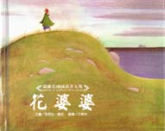 |  | 資料名稱 | 芭芭拉‧庫尼 | 繪畫者 | 芭芭拉‧庫尼
閱  讀  資  料  介  紹 |  |  | 作 者 | 花婆婆 | 編譯者 | 方素珍
閱  讀  資  料  介  紹 |  |  | 出版日期 | 西元1998年10月 | 出版社 | 三之三文化
閱  讀  資  料  介  紹 |  |  | ISBN、ISSN | 9578872577 | 書構頁數 | 15頁
閱  讀  資  料  介  紹 |  |  | 適用年級 | 低年級 | 分類號/登錄號
閱  讀  資  料  介  紹 | 類型 | 圖書印刷資料：圖書 （一）圖畫書 □漫畫書 □純文字 □圖表照片  （二）中文 繁體 □簡體 注音 □英文 □其他文體  □期刊文 □圖 □表 □譜  非書媒體資料：□立體資料 □錄音帶或CD □影片資料 □電子資料  □網站資料 □其他
閱  讀  資  料  介  紹 | 摘要  (約200字) | 在海邊的一間四周圍開滿了花朵兒的小房子裏，住著一位愛種花的婆婆，大家都叫他花婆婆。小時候的花婆婆-也就是艾莉絲，和爺爺住在海邊的房子，常聽著爺爺訴說著一些遙遠地方所發生的故事，嚮往著長大後能像爺爺一樣到遙遠的地方去旅行，老了以後也要住在海邊的房子。此時，爺爺要艾莉絲一定要完成第三件事。什麼是第三件事呢？ 那就是「要做一件讓世界變得更美麗的事。」  長大以後的艾莉絲，果真到處去旅行，走過熱帶島嶼、叢林、沙漠及雪山，看到了許多不同的動植物，也交到了一些難忘的好朋友。然而在一次旅行的意外中，艾莉絲受傷了，無法再繼續旅行，便在海邊買了一間小房子，並在花園裡種滿了藍色、紫色和粉紅色的魯冰花。受傷後的艾莉絲無法下床，每天想著如何完成第三件事，讓世界變得更美麗。  冬去春來，艾莉絲在一次散步中，竟然發現山頂上開滿了自己花園中所種的魯冰花，體驗到是風和小鳥把種子帶到山頂上，結下如此美麗的花朵。回家後的艾莉絲，便把自己當成風與小鳥的化身，在口袋裏裝滿了花種子，只要他經過的地方，就不停的灑種子。第二年的春天，艾莉絲發現他終於完成了第三件事了—村子裡到處開滿了美麗的魯冰花，他真的把世界變得更美麗了！

閱  讀  相  關  連  結 | 七大學習領域 |  |  |  | 六大議題， |  | 多元智慧（能）
閱  讀  相  關  連  結 | 語文 |  | □數學 |  | 環境教育 □人權教育  生涯教育 □兩性教育  資訊教育 □家政教育 |  | 語文 □邏輯  空間 □肢體  自然 內省  □音樂 人際
閱  讀  相  關  連  結 | 生活課程 | □社會 | 綜合 |  |  |  | 語文 □邏輯  空間 □肢體  自然 內省  □音樂 人際
閱  讀  相  關  連  結 | 生活課程 | 藝術與人文 | □健康與體育 |  |  |  | 語文 □邏輯  空間 □肢體  自然 內省  □音樂 人際
閱  讀  相  關  連  結 | 生活課程 | □自然與生活科技 |  |  |  |  | 語文 □邏輯  空間 □肢體  自然 內省  □音樂 人際
閱  讀  相  關  連  結 | 十大能力、共通能力
閱  讀  相  關  連  結 | 發展潛能 |  |  | □科技資訊 |  | □生涯實踐
閱  讀  相  關  連  結 | 獨立思考 |  |  | □組織規劃 |  | □團隊合作
閱  讀  相  關  連  結 | 鑑賞表現 |  |  | 尊重關懷 |  | □邏輯能力
閱  讀  相  關  連  結 | 主動研究 |  |  | 溝通分享 |  | 批判力
閱  讀  相  關  連  結 | □國際暸解 |  |  | □終身學習 |  | 創造力
教學活動設計
活動名稱 | 花婆婆 | 編寫時間 | 2005年2月
編寫者 | 劉曉燕老師 | 教學方法 | 閱讀 發表 聆聽 討論 創作
教學時間 | 2節 | 教學方法 | 閱讀 發表 聆聽 討論 創作
活動設計理念 | 透過書中淺顯文字與淡雅圖畫的閱讀及討論，讓孩子為自己打造一個夢想儲存袋，學習如何充實自我，一步步完成自己的夢想。這本書很感人，也很有振奮、鼓舞人心的作用。  人類因夢想而偉大，有夢想才有希望，有希望，就有努力的目標，目標明確，就能卯足勁，努力奮發向前，也希望藉由這本書的導讀及延伸活動，孩子都能為自己期許一個美麗的未來
學習目標 | 1.能參與討論，並知做哪些事可讓世界更美好。  2.了解自己的能力，思考自己對別人可以做的貢獻。  3.能力行一件讓世界更美好的事。
預備活動 | - 學生蒐集各式各樣的花卉照片  - 借好巡迴書籍
內涵分析
活動  主題 | 教 學 活 動 內 容 | 教學資源 | 時間 | 評量  方式 | 相對應  能力指標
1.  花  婆  婆  導  讀 | 一、準備活動  - 請學生發表自己喜歡的花或植物。  二、發展活動  - 以實物投影方式說故事：花婆婆。並介紹出版和作者。  - 指導學生閱讀自己手上的「花婆婆」故事書。  - 指導學生欣賞書中的插畫。  ～ 第一節結束 ～ | 各式花卉照片  花婆婆故事（人手一冊）  實物投影機  錄音機 | 10分  10分  10分  10分 | 觀察檢核  行為檢核  態度評量  口語檢核 | 語文：  A1-3-2  B1-2-7 B-1-2-1  C-1-1-4  C-1-4-9  C1-3-7  D1-1-1  E1-2-1
2.  繪  本  討  論  與  習  作 | - 問題討論：  （一）這個故事的主角是誰？  （二）別人對主角的稱呼一直都一樣嗎？  （三）艾莉絲聽了爺爺的故事後，有什麼願望？  （四）你覺得艾莉絲做到了爺爺說的「讓世界更美好」這件事情了嗎？  （五）花婆婆的一生做了哪些事？哪一件事讓你覺得最有趣？  （六）你覺得花婆婆是一個怎麼樣的人  （七）讀完這個故事，你心裡有什麼感覺？  （八）你最喜歡書裡哪一幅插書？為什麼？  - 小組討論：  （一）長大後想做的事  （二）現在的我可以做什麼事讓世界更美好。  ◎方法集錦：  - a.想辦法讓地球更乾淨。  - b.要像花婆婆一樣種很多花。  - c.可以收養很多流浪狗，就不會製造環境  - 髒亂。  - d.當科學家，發明更多可以讓世界更美的  - 東西。  - e.把地球上的紙屑都撿乾淨。  - f.幫助有困難的人，讓他覺得世界很棒。  - 小組推派代表上台發表  三、綜合活動  - 指導學習單  ～ 第二節結束 ～ | 問題字條  學習單 | 15分  10分  10分  5分 | 口語檢核  口語檢核 | F1-1-9  F-1-3-4  F1-4-10  生活  2-1-1  3-1-4  4-2-1  5-2-2

花婆婆學習單 年 班 號 姓名
許一個美麗的未來

1.在花婆婆的花園裡，開滿了哪些顏色的花朵?

2.這些花叫什麼名稱?

3.如果你有自己的小花園，你會種些什麼花呢？它有幾種顏色？請把它畫在下面的花園裡。

4. 想一想，寫一寫
世界因有你、有我、有他，所以多采多姿，每個人也都可以成為別人的天使，讓世界更美麗，你這個小天使，可以為大家做哪些事呢？
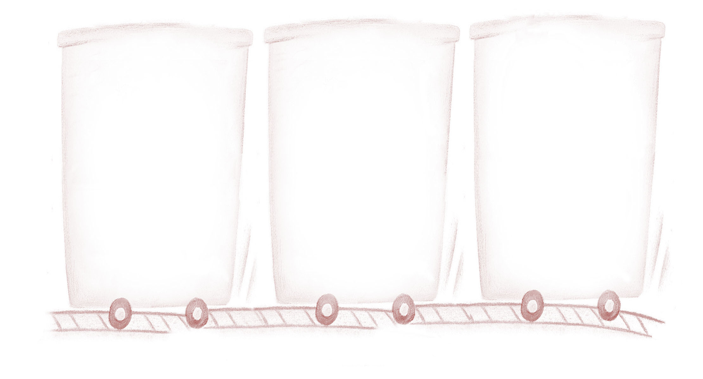
我可以常常為班級做……

……
我可以常常為家人做……
我可以常常為世界做……



哇！完成了
你真棒！

